**أسئلة اختبار الفصل الدراسي الأول (الدور الأول) لعام 1444هـ**

**الصف: الأول المتوسط**

**المادة: الدراسات الاجتماعية**

**التاريخ: / 4 / 1444هـ**

**الزمن: ساعتان**



**المملكة العربية السعودية**

**وزارة التعليم**

**الإدارة العامة للتعليم بمنطقة المدينة المنورة**

**مدرسة**

**_____________________________________________________**

**رقم الجلوس:**

**الصف:**

**اسم الطالب:**

**40**

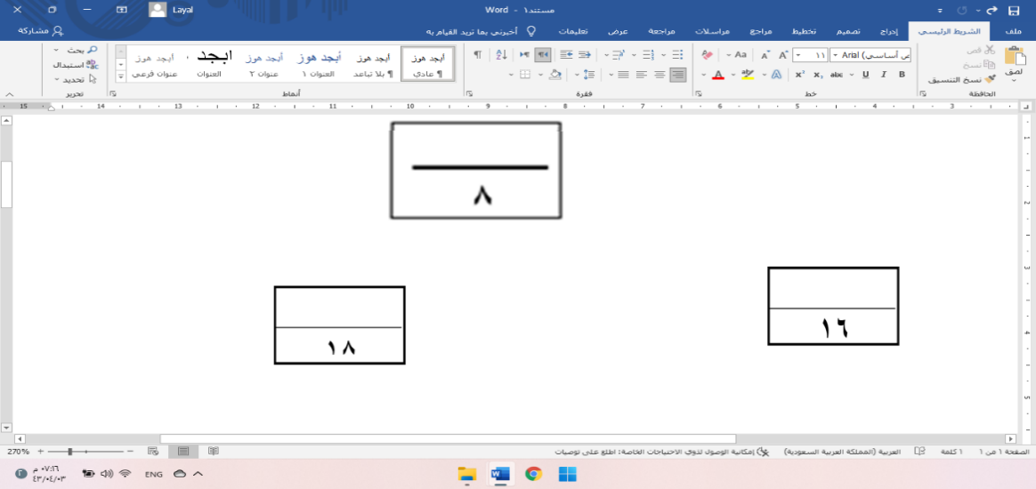

**أولاً: أسئلة الصواب والخطأ من (1) إلى (10):**

|  |  |  |  |
| --- | --- | --- | --- |
| **س11** | **تفاعل المجموعات البشرية مع البيئة**  **المحيطة بها:** | **س14** | **أنشئت الدواوين في عهد الخليفة:** |
| **( أ )** | الحضارة | **( أ )** | أبو بكر الصديق |
| **(ب)** | الوزارة | **(ب)** | عمر بن الخطاب |
| **(ج)** | القضاء | **(ج)** | عثمان بن عفان |
| **(د)** | التاريخ | **(د)** | علي بن أبي طالب |
| **س12** | **سقطت إمبراطورية (الكلدانيين) على يد:** | **س15** | **أول من أدخل نظام الشرطة في الإسلام:** |
| **( أ )** | الفرس | **( أ )** | عمرو بن العاص |
| **(ب)** | الرومان | **(ب)** | عمر بن الخطاب |
| **(ج)** | الصينيين | **(ج)** | معاوية بن أبي سفيان |
| **(د)** | الأكاديون | **(د)** | أبو بكر الصديق |
| **س13** | **عرفت الكتابة (الهيروغليفية) في الحضارة:** | **س16** | **العلم الذي يهتم ببيان معاني آيات القرآن الكريم**  **هو علم:** |
| **( أ )** | الصينية | **( أ )** | الفقه |
| **(ب)** | الفرعونية | **(ب)** | التفسير |
| **(ج)** | الإسلامية | **(ج)** | الحديث |
| **(د)** | الرومانية | **(د)** | التاريخ |

**10**

**ظلل ( أ ) للعبارة الصحيحة و( ب ) للعبارة الخاطئة فيما يلي:**

|  |  |  |
| --- | --- | --- |
| **س1** | شبه الجزيرة العربية مهد الحضارات ومنها انطلقت الهجرات. | ( ) |
| **س2** | استفاد المسلمون من علوم الحضارات السابقة في مختلف الجوانب. | ( ) |
| **س3** | ظهرت العناية ببناء القصور في عصر الخلفاء الراشدين. | ( ) |
| **س4** | لم تكن للعرب معرفة بالتجارة قبل الإسلام. | ( ) |
| **س5** | وزارة التفويض أن ينفذ الوزير أوامر الخليفة فقط. | ( ) |
| **س6** | تنتمي المجموعة الشمسية لمجرة درب التبانة. | ( ) |
| **س7** | كواكب المجموعة الشمسية جميعها ذات شكل كروي. | ( ) |
| **س8** | أبعاد الأرض متساوية. | ( ) |
| **س9** | خطوط الطول عبارة عن أنصاف دوائر متساوية في الطول. | ( ) |
| **س10** | تتركز اليابسة في نصف الكرة الأرضية الجنوبي. | ( ) |

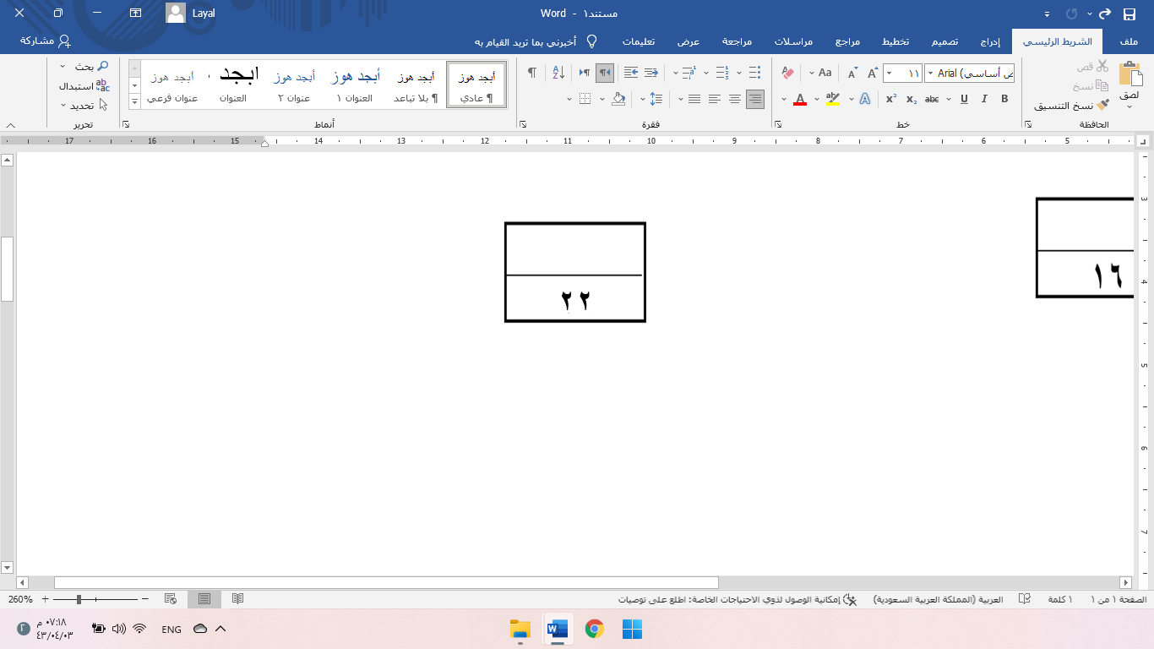

**تابع الأسئلة**

**اختر الإجابة الصحيحة من بين البدائل فيما يلي ثم ظللها في ورقة الإجابة:**

**ثانياً: أسئلة الاختيار من متعدد من (11) إلى (32):**

|  |  |  |  |
| --- | --- | --- | --- |
| **س17** | **من أشهر علماء المسلمين في علم الفيزياء:** | **س23** | **أكبر كواكب المجموعة الشمسية:** |
| **( أ )** | أبو الريحان البيروني | **( أ )** | زحل |
| **(ب)** | جابر بن حيان | **(ب)** | المريخ |
| **(ج)** | محمد الخوارزمي | **(ج)** | المشتري |
| **(د)** | سيبويه | **(د)** | الأرض |
| **س18** | **اعتنى المسلمون ببناء القلاع والحصون:** | **س24** | **يبلغ عدد دوائر العرض:** |
| **( أ )** | لتكون عواصم للدول الإسلامية | **( أ )** | 120 دائرة |
| **(ب)** | لأغراض اقتصادية | **(ب)** | 150 دائرة |
| **(ج)** | لأغراض دينية | **(ج)** | 180 دائرة |
| **(د)** | لحماية حدود الدولة | **(د)** | 360 دائرة |
| **س19** | **العناية بتوفير وسائل الري ببناء السدود وإقامة الجسور من مظاهر العناية بـ :** | **س25** | **خط الطول الرئيسي يسمى:** |
| **( أ )** | الزراعة | **( أ )** | جرينتش |
| **(ب)** | الصناعة | **(ب)** | الاستواء |
| **(ج)** | التجارة | **(ج)** | الجدي |
| **(د)** | السياحة | **(د)** | السرطان |
| **س20** | **تعد صناعة الأسلحة من الصناعات:** | **س26** | **يبلغ عدد المناطق الزمنية على سطح الأرض:** |
| **( أ )** | المعدنية | **( أ )** | 28 منطقة |
| **(ب)** | الخزفية | **(ب)** | 20 منطقة |
| **(ج)** | الكيميائية | **(ج)** | 22 منطقة |
| **(د)** | الزجاجية | **(د)** | 24 منطقة |
| **س21** | **كل ما يحيط بنا من نجوم ومجرات ومخلوقات**  **حية:** | **س27** | **درجة مدار السرطان:** |
| **( أ )** | الكون | **( أ )** | 23,5 ْ جنوباً |
| **(ب)** | الشهب | **(ب)** | 23.5 ْ شمالاً |
| **(ج)** | النيازك | **(ج)** | 66.5 ْ شمالاً |
| **(د)** | الكواكب | **(د)** | 40 ْ جنوباً |
| **س22** | **يبلغ عدد كواكب المجموعة الشمسية:** | **س28** | **لا يشعر سكان الأرض بحركتها بسبب:** |
| **( أ )** | خمسة | **( أ )** | كبر حجمها |
| **(ب)** | سبعة | **(ب)** | ثقلها |
| **(ج)** | ثمانية | **(ج)** | عدم انتظام حركتها |
| **(د)** | تسعة | **(د)** | استدارتها |

**تابع الأسئلة**

|  |  |  |  |
| --- | --- | --- | --- |
| **س29** | **سبب تعاقب الليل والنهار:** | **س31** | **أكبر قارات العالم مساحة:** |
| **( أ )** | دوران الأرض حول الشمس | **( أ )** | آسيا |
| **(ب)** | ميل محور الأرض | **(ب)** | أستراليا |
| **(ج)** | دوران الأرض حول نفسها | **(ج)** | أوروبا |
| **(د)** | ثبات ميل محور الأرض | **(د)** | إفريقيا |
| **س30** | **يحدث الصيف في شمال الكرة الأرضية عندما**  **تتعامد أشعة الشمس على:** | **س32** | **يغطي الماء سطح الأرض بنسبة:** |
| **( أ )** | مدار الجدي | **( أ )** | 71 % |
| **(ب)** | خط الاستواء | **(ب)** | 73 % |
| **(ج)** | الدائرة القطبية الشمالية | **(ج)** | 29 % |
| **(د)** | مدار السرطان | **(د)** | 63 % |



**ثالثاً: الأسئلة المقالية:**

**س33/ اذكر أبرز عاملين لقيام الحضارات.**

**1-** ...................................................................................

**2-** ...................................................................................

ــــــــــــــــــــــــــــــــــــــــــــــــــــــــــــــــــــــــــــــــــــــــــــــــــــــــــــــــــــــ

**س34/ ما الأسس التي قامت عليها الحضارة الإسلامية؟**

**1-** ...................................................................................

**2-** ...................................................................................

**3-** ..................................................................................

**4-** ...................................................................................

ــــــــــــــــــــــــــــــــــــــــــــــــــــــــــــــــــــــــــــــــــــــــــــــــــــــــــــــــــــــ

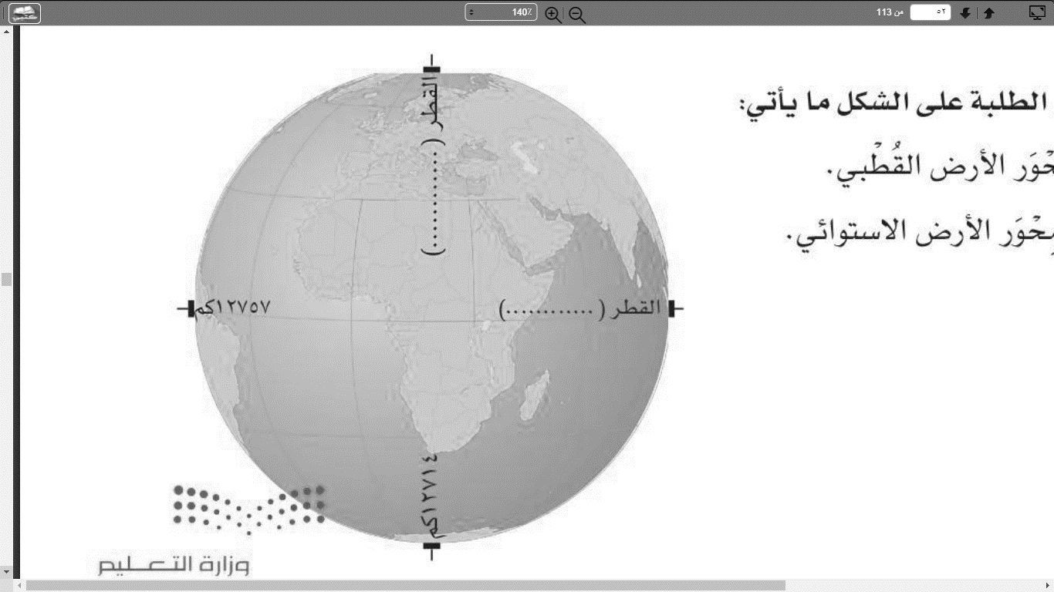

**س35/ دون على الشكل ما يأتي:**

**أ- محور الأرض القطبي**

**ب- محور الأرض الاستوائي.**

**معلم المادة :**

**يوسف خضر الرحيلي**

**انتهت الأسئلة**